Dissolver

Buffer – Definição de área de influência

1. Primeiramente defina o seu projeto: Menu Configurações > Propriedades do projeto ...

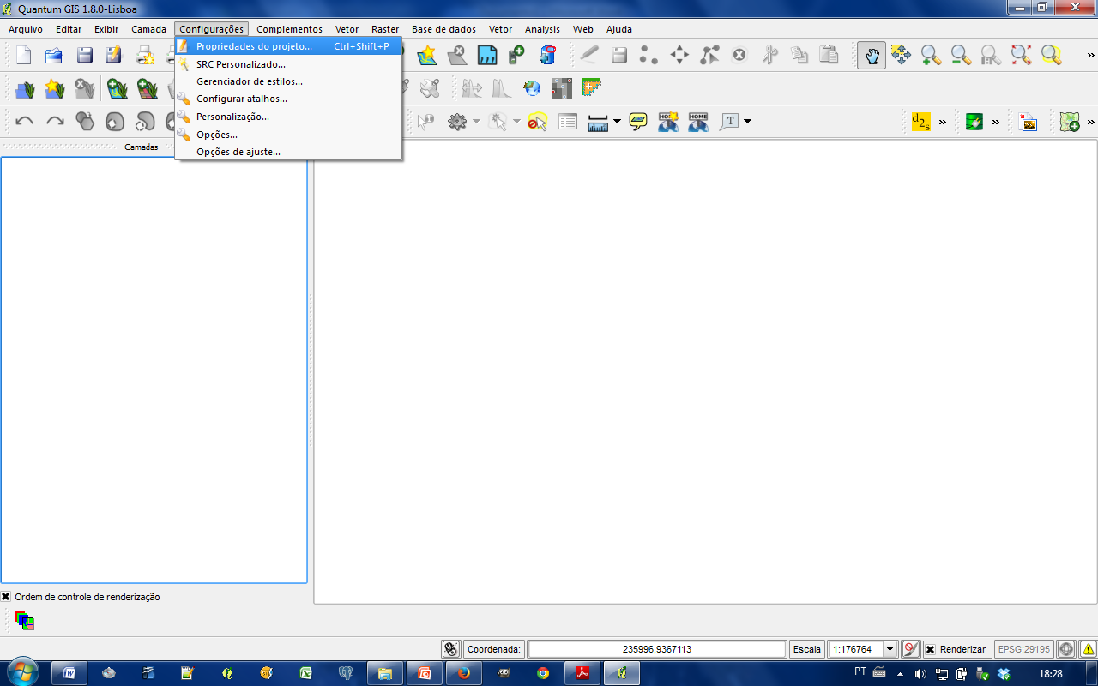

1. 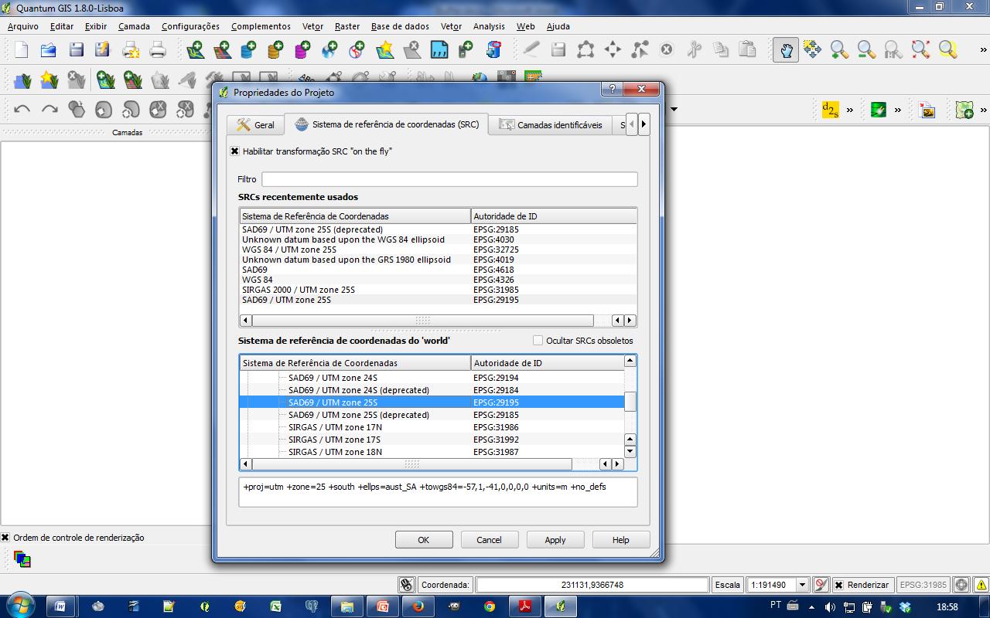Na caixa que se abre defina o SRC. Marque Habilitar transformação SRC “on the fly”. Na Caixa Sistema de referência de coordenadas do “World” > Selecione o seguinte datum e projeção: SAD69/UTM zone 25s depois em Ok:
2. 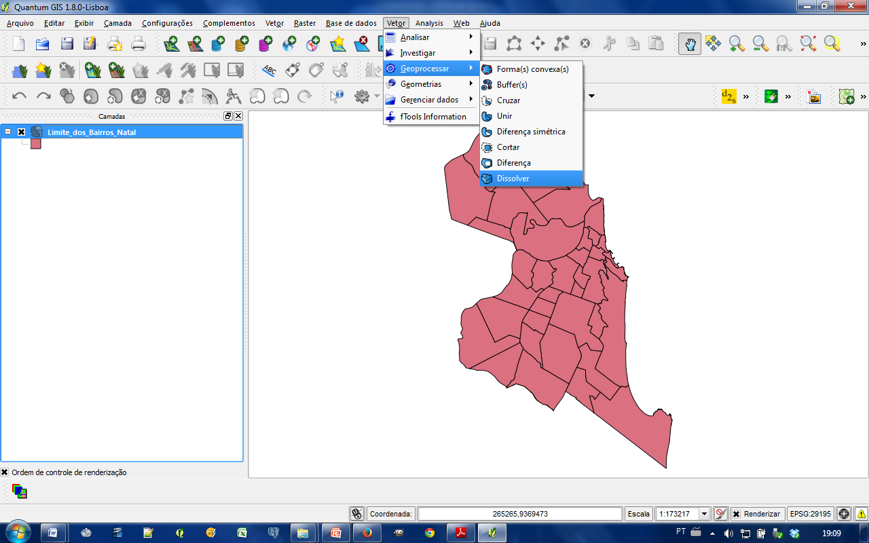Agora adicione o Vetor poligono (Limite_dos_Bairros_Natal.shp): No menu Vetor -> Geoprocessar -> Dissolver (figura abaixo)
3. 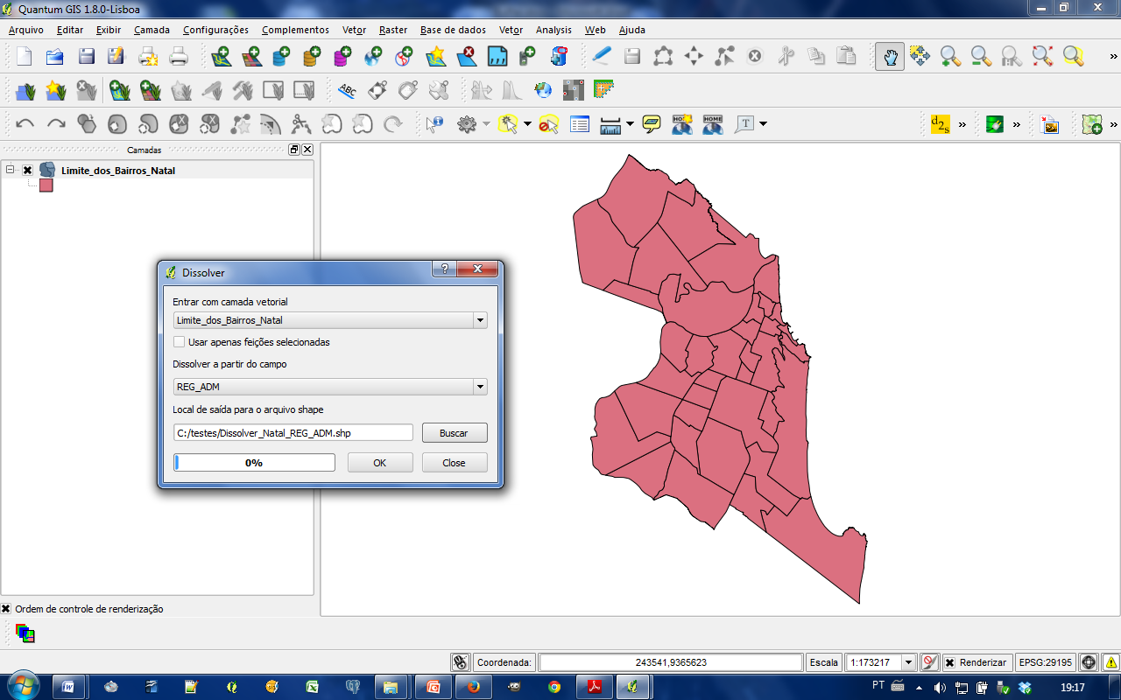Na caixa que se abre selecione o vetor Limite_dos_Bairros_Natal. Na caixa “Dissolver a partir do campo” selecione REG_ADM. Em “Buscar” defina a pasta onde será salvo o arquivo e dê um nome. No caso salve com o seguinte nome: Dissolver_Natal_REG_ADM e Ok.
4. 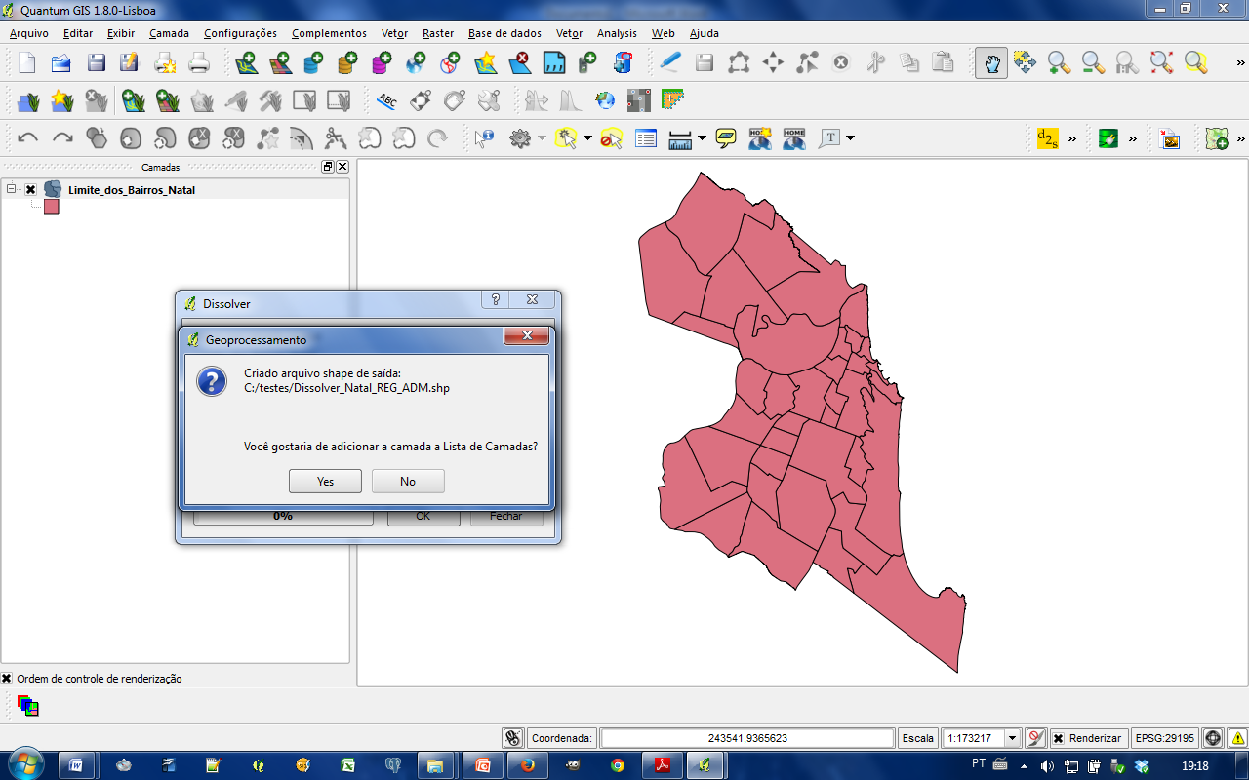Aparecerá uma janela questionando se você quer que o programa apresente o arquivo criado na área de trabalho do QGIS. “Yes”